附件：
交通路线

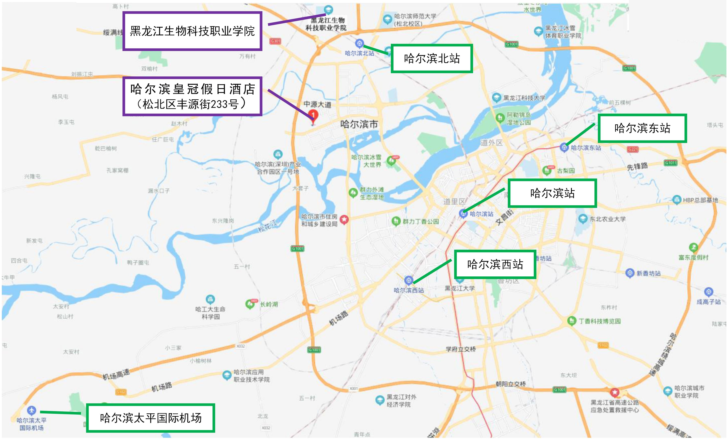
一、哈尔滨太平国际机场
1.从哈尔滨太平国际机场走乘坐机场巴士江北万达线到江北万达城下车，再乘坐出租车到酒店，或步行1.1公里到哈尔滨松北融创皇冠假日酒店。
2.乘坐出租车：约39.9公里。
二、哈尔滨站
1.从哈尔滨站步行260米到哈站北广场公交首末站搭乘43路公交车到万达嘉年华酒店站下车，步行50米到达哈尔滨松北融创皇冠假日酒店。
2.乘坐出租车：约18公里。
三、哈尔滨东站
1.从哈尔滨东站步行240米到哈东站公交站点搭乘35路公交车到万达嘉年华酒店站下车，步行50米到达哈尔滨松北融创皇冠假日酒店。
2.乘坐出租车:约23.4公里。
四、哈尔滨西站
1.从A出站口步行320米到哈西客站东广场，搭乘S11路商务公交车至太阳岛道口站，换成42路或43路公交车到万达嘉年华酒店站下车，步行50米到达哈尔滨松北融创皇冠假日酒店。
2.乘坐出租车:约18.2公里。
五、哈尔滨北站
1.从哈尔滨北站步行30米到哈北站公交站至前进道口站，步行170米到达道路对面前进道口站，换成43路公交车到万达嘉年华酒店站下车，步行50米到达哈尔滨松北融创皇冠假日酒店。
2.乘坐出租车:约10.5公里。

